Vzdělávací obor: Udržitelné prostředí
Očekávaný výsledek učení: PTU-000-000-ZV9-002
Prozkoumá a vysvětlí provázanost mezi klimatickou změnou, vlastním životním stylem, životem společnosti a ekonomickou činností.

Popis úrovně Na cestě

• Pomocí badatelských postupů zkoumá příčiny, projevy či účinnost různých opatření na řešení klimatické
změny v konkrétním prostředí.
• Na základě práce s médii či průzkumem v komunitě zjišťuje a vyhodnotí názory veřejnosti na klimatickou
změnu či konkrétní mitigační či adaptační opatření.
• Zjišťuje a hodnotí argumentaci používanou v různých sděleních o klimatické změně (např. v médiích), na
konkrétních případech pak rozpoznává interpretační a argumentační postupy či účelové využívání informací
(např. rozezná, zda autoři odkazují na primární data, zda jsou jejich zdroje publikovány ve vědeckých
časopisech), vysvětlí, v čem se rozebíraná sdělení odchylují od stavu poznání, rozlišuje, zda jsou publikované
scénáře, argumenty či závěry postaveny na vědeckých důkazech či zda jde o zavádějící a odborně problematická tvrzení.
• V průběhu práce naslouchá ostatním a vyjadřuje emoce, které v něm klimatická změna vyvolává.

Klima v naší obci: Zkoumáme, diskutujeme, jednáme
Autor materiálu: Jan Činčera
Anotace

Ilustrativní úloha představuje návrhy pro vedení tematického celku, zařaditelného do různých vyučovacích předmětů v průběhu školního roku. Celek předpokládá zapojení různých vyučujících, práci ve školní učebně i okolním prostředí (obci či přírodě). Úloha ukazuje různé možnosti, ze kterých si vyučující, na základě možností školy i zájmu žáků, může vybrat a sestavit vlastní celek. Jednotlivé části je možné kombinovat více způsoby.

Zadání pro žáky
Část 1: Adaptační opatření
- Žáci diskutují o tom, jak se na měnící se klima mohou připravit. Vyučující vysvětlí rozdíl mezi pojmy „adaptační“ a „mitigační“ opatření. V rámci diskuse mohou společně využít některý z volně dostupných AI modulů a zeptat se, jaká jsou nejúčinnější adaptační opatření ve škole, na školním pozemku či v obcích.
- Podle potřeby žáci nejprve studují dopad různých adaptačních opatření na základě různých informačních zdrojů. Mohou si např. zahrát hru (např. „Pozor, povodeň“) nebo zhlédnout související videosnímky (např. „Sucho a záplavy v ČR – dvě strany jedné mince“).
- Další část by se měla odehrávat v terénu. Žáci navštíví lokalitu v regionu, ve které si mohou prohlédnout příklady realizovaných adaptačních opatření (např. upravený tok potoka, nově vybudované tůňky, alej atd.). Podle možností provedou na místě terénní pozorování, dokládající přínos opatření pro krajinu (např. porovnání výskytu bezobratlých v různých biotopech). Příklady jsou např. lekce „Postav si svou krajinu“ či pobytové programy různých středisek ekologické výchovy.
- V navazující části by žáci měli prozkoumat, jaké jsou možnosti adaptačních opatření v okolí jejich školy či v jejich obci. Mohou např. vytvářet klimatickou mapu obce (viz lekce „Klimamapa“), či pomocí různých pokusů (např. porovnáváním teplot různých povrchů atd.) zkoumat mikroklima v okolí školy.
- V poslední fázi žáci mohou navrhnout plán vlastního adaptačního opatření, které by bylo možné na úrovni školy či obce realizovat.

Část 2: Diskutujeme o klimatu
- Tato část předpokládá provedení průzkumu mezi obyvateli obce (podle charakteru diskutovaného opatření mohou žáci také zjišťovat názory jiných žáků ve škole, blízkých osob atd.). Jejím cílem je zjistit různost názorů na konkrétní adaptační (případně mitigační) opatření. Žáci nejprve vyberou adaptační opatření, na které by chtěli zjistit názory jiných lidí. Může to být opatření, které by sami rádi realizovali (viz část 1), může to být ale i jiné s ochranou klimatu související opatření, které je v dané době v obci aktuální. S pomocí vyučujícího či AI modulu naformulují otázku pro jednoduchou anketu (např. „Souhlasíte s tím, aby naše obec umístila na náměstí mlžítka?“, nebo „Souhlasíte s tím, aby se na našem školním pozemku vybudovalo malé jezírko?“). Je důležité, aby součástí odpovědi bylo i krátké odůvodnění, se kterým žáci budou později pracovat. Žáci by se následně měli dohodnout, jak a od koho budou sbírat odpovědi. Podle situace může být vhodnější na tento úkol rozdělit žáky do menších skupin, kdy různé skupiny mají odpovědnost za různé části úkolu (např. sběr dat, zpracování, prezentace), sběr dat od různých skupin (žáci, občané, blízké osoby), nebo se zaměřují na různá adaptační opatření.
- Když žáci seberou dostatečné množství odpovědí, zpracují výsledky a prezentují je před ostatními.
- Žáci následně diskutují o tom, co zjistili. Jakou podporu má diskutované opatření? Jaké názory se v anketě objevily? Byly všechny názory stejně dobře argumentačně podložené, nebo se jim zdály některé problematické (např., málo odůvodněné, používající emotivní či nepodložené argumenty)? Jaký je jejich vlastní názor na diskutované opatření?

Část 3: Klima a pocity
1. Žáci si povídají o svých pocitech (obavách, nejasnostech, nadějích) souvisejících s klimatickou změnou. Protože takové téma může pro ně být citlivé, mohou své pocity reflektovat např. formou diskuse o filmu, s pomocí pracovního listu s fiktivním dialogem vrstevníků (např. „Emoce-obraz interakce“) či básní (např. „Recyklované básně“).

Vazba na klíčové kompetence
Název KK  Složka KK  Kód OVU | Znění OVU | Vzdělávací strategie
KK k občanství a udržitelnosti  Zohledňování propojenosti světa  KOB-ZPS-000-ZV9-001 | Zohledňuje vzájemnou propojenost jevů, situací a výzev v okolním světě z hledisek sociálních, ekonomických,  kulturních, politických a ekologických. | • vytvářím společně s kolegy z jiných oborů zadání, při jejichž řešení/naplnění žák potřebuje kombinovat znalosti a  dovednosti z různých oborů  • vytvářím situace a zadání vyžadující prozkoumávání a interpretaci různých souvislostí v místním prostředí a mezi  místní, regionální, národní a globální úrovní (využívám postupy místně zakotveného učení a globálního vzdělávání)  • využívám techniky zviditelňující (skryté) souvislosti různých procesů a jevů – např. simulace a simulační hry,  myšlenkové mapy, grafická znázornění a schémata  • podněcuji žáky ke kladení a zodpovídání otázek směřujících k hledání příčin a následků různých situací a procesů,  doplňujícími otevřenými otázkami je vedu k hlubšímu promýšlení a prohloubení otázek a odpovědí  • vytvářím prostor a bezpečné prostředí pro diskuse žáků o souvislostech různých jevů, procesů a systémů, o  významu systémového a celostního přístupu a využívám k jejich vedení osvědčené diskusní techniky  • vedu reflexi o zkušenostech a zážitcích žáků podle osvědčených postupů (reflektivní postupka)
KK k občanství a udržitelnosti  Směřování k udržitelné budoucnosti  KOB-UDR-000-ZV9-001 | Uskutečňuje kroky směřující k udržitelnosti na základě promýšlení různých scénářů možného budoucího vývoje. | • facilituji diskusi a využívám osvědčené diskusní techniky  • využívám techniky zviditelňující minulý a možný budoucí vývoj různých procesů, jevů a systémů – např. simulace a  simulační hry, myšlenkové mapy, grafická znázornění a schémata  • vedu reflexi o zkušenostech a zážitcích žáků podle osvědčených postupů (reflektivní postupka)
KK k občanství a udržitelnosti  Aktivní občanství, participace a přesvědčení o vlastním vlivu (zmocňování)  KOB-PCP-000-ZV9-001 | Účelně uplatňuje přímou činností svůj vliv na změny v místním či širším okolí při respektování práv a zájmů  druhých. | • vytvářím prostor a bezpečné prostředí pro vytváření a vyjadřování vlastního názoru žáků na dění okolo nich, sám  uplatňuji respektující přístup a vedu k němu důsledně žáky, nekritizuji žáka za názor  • podněcuji žáky k sledování a hodnocení různých událostí v místě, regionu, zemi i světě  • podněcuji žáky k vytváření a vyjádření vlastního odůvodněného názoru na různé aspekty veřejného dění a ke  kladení souvisejících otázek, k hledání a kritickému vyhodnocování informací a argumentaci, doplňujícími otevřenými  otázkami je vedu k hlubšímu promýšlení názoru  • umožňuji žákovi vybrat si veřejně prospěšnou aktivitu, kterou si sám či společně se spolužáky zvolí nebo s níž se  vnitřně ztotožní – nezaměňuji to s účastí na akci z vnějšího popudu (vykonání zadaného úkolu či příkazu)  • umožňuji žákům zažít společné plánování, uskutečnění a vyhodnocení akce, a to opakovaně, podporuji je při tom  vhodnými technikami vedení týmové práce  • navozuji situace umožňující porozumět potřebám, postojům a zájmům druhých – využívám vžívání se do rolí a  postojů jiných (např. rolové hry)  • vytvářím prostor a bezpečné prostředí pro otevřenou diskusi o významu vlastní aktivity, demokratických postupů,  respektování a uplatňování práv, uplatňování různých zájmů – představuji jim a nechávám je navrhovat různé  příklady, facilituji diskusi žáků a využívám osvědčené diskusní techniky  • podněcuji žáky k reflexi jejich zkušeností s uplatňováním vlastního vlivu na dění v jejich okolí

Metodický komentář pro učitele
Tematický celek je vhodné naplánovat na delší období, např. průběžně po dobu školního roku. Pro praktickou výuku v terénu je vhodnější teplejší část roku.
Při vedení diskusí dávejte důraz na porozumění systémové provázanosti mezi přírodními jevy a lidskou činností. Umožňujte žákům tyto souvislosti samostatně odhalovat. Kde je to možné, dávejte žákům možnost se samostatně rozhodovat a plánovat jejich práci.
V části věnované emocím je důležité neodmítat případné negativní pocity žáků související s klimatem. Je normální, že žáci mohou cítit obavy, smutek či strach z budoucnosti. Současně je důležité diskutovat s žáky i o existujících řešeních, tedy např. o konkrétních adaptačních opatřeních, a posilovat tak jejich schopnost se s negativními emocemi konstruktivně vyrovnat směrem k „environmentální naději“.

Popis ověřování

V rámci ověřování můžete hodnotit jak způsob zapojení žáků do práce, tak osvojení souvisejících znalostí (porozumění souvislostí s klimatickou změnou, porozumění rozdílu mezi adaptačními a mitigačními opatřeními). Při hodnocení průběžné práce můžete sledovat
- V jaké míře se žáci v rámci svého týmu zapojují do práce (zda přicházejí s vlastními nápady, odpovědně se podílejí na dohodnutém úkolu atd.);
- Zda dokážou navrhnout smysluplné adaptační opatření;
- Jak žáci prezentují výsledky svého průzkumu;
- Jak sami hodnotí svoji práci.

Ukázka řešení
-

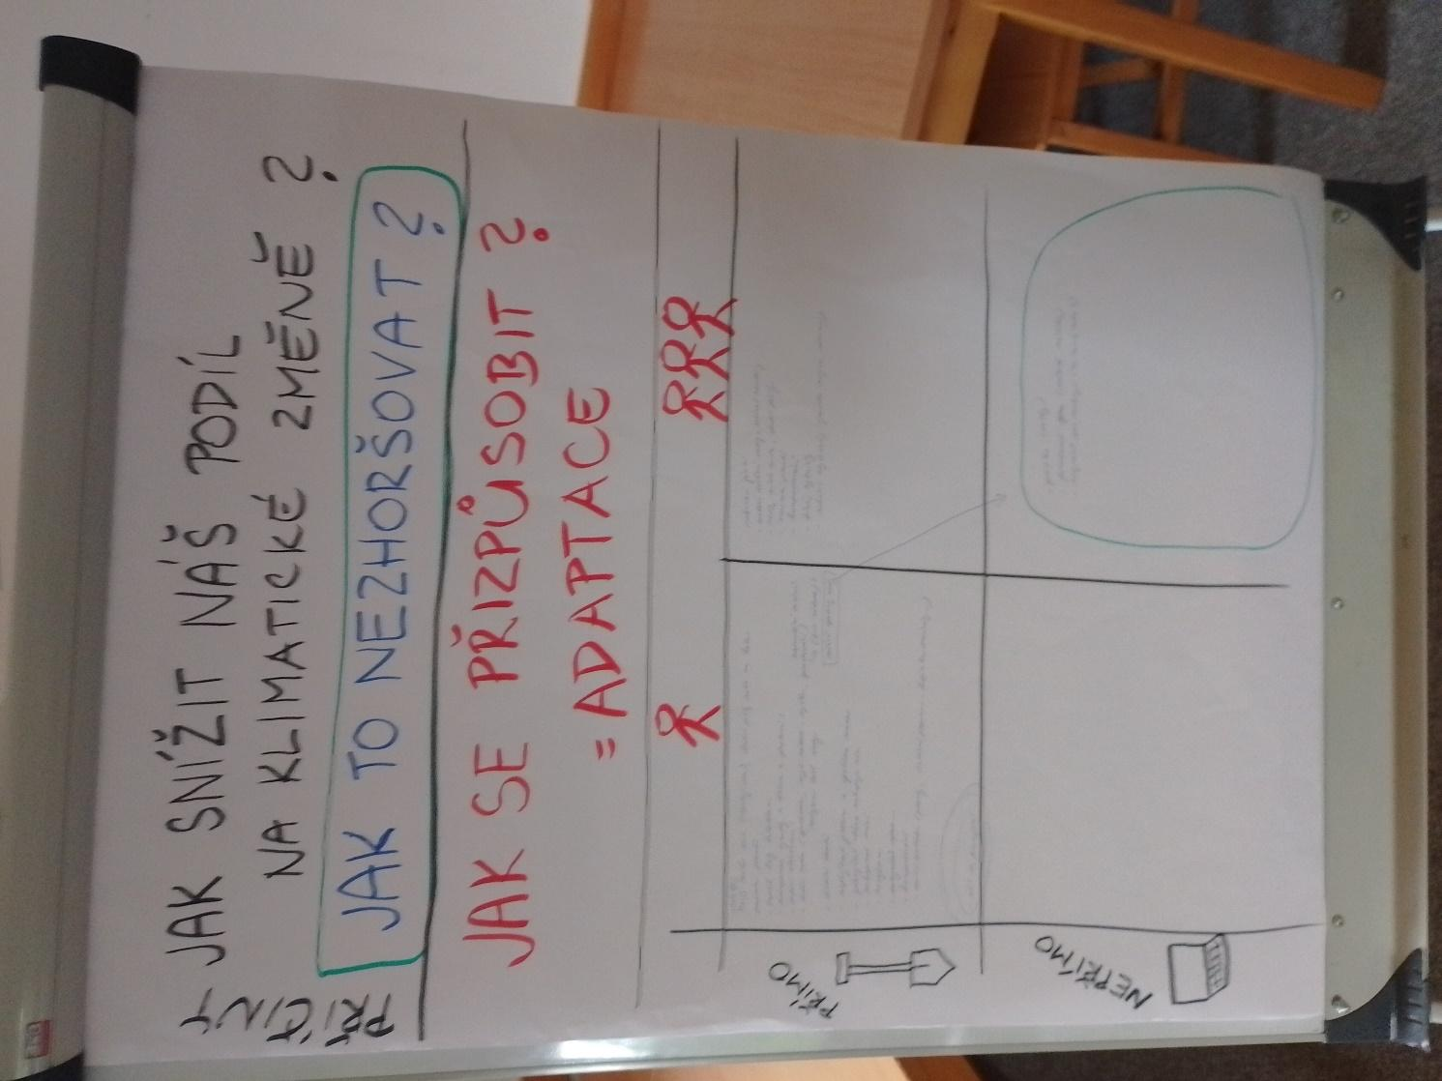
Žáci vytvářejí poster, ve kterém navrhovaná adaptační opatření dělí na ta, která mohou dělat sami či ve spolupráci s ostatními (sloupečky), a na ta, kde ovlivní situaci přímo svojí prací či ovlivněním jiných lidí (řádky).

Zdroje
Připravené lekce z portálu „Učím o klimatu“:
- Emoce – obraz interakce: https://ucimoklimatu.cz/vyukove-materialy/obraz-interakce/
- Hra na skleníkový efekt: https://ucimoklimatu.cz/vyukove-materialy/hra-sklenikovy-efekt/
- Mikroklima v okolí školy: https://ucimoklimatu.cz/vyukove-materialy/mikroklima-badatelsky/
- Mitigace a adaptace ve vašem městě: https://ucimoklimatu.cz/vyukove-materialy/mitigace-a-adaptace-ve-vasem-meste/
- Postav si svou krajinu: https://ucimoklimatu.cz/vyukove-materialy/postav-si-svou-krajinu/
- Pozor, povodeň: https://ucimoklimatu.cz/vyukove-materialy/pozor-povoden/
- Recyklované básně – Učím o klimatu , https://ucimoklimatu.cz/vyukove-materialy/recyklovane-basne/
- Sucho a záplavy v ČR – dvě strany jedné mince: https://ucimoklimatu.cz/vyukove-materialy/sucho-a-zaplavy-v-cr-dve-strany-jedne-mince/
- Tvorba zahradního jezírka: https://ucimoklimatu.cz/vyukove-materialy/tvorba-zahradniho-jezirka/
- Vlhké město – zadržování vody v krajině: https://ucimoklimatu.cz/vyukove-materialy/vlhke-mesto-zadrzovani-vody-v-krajine/
- Vlhké město – zadržování vody v půdě: https://ucimoklimatu.cz/vyukove-materialy/zadrzovani-vody-v-pude/
- Vlhké město: návrhy adaptačních opatření: https://ucimoklimatu.cz/vyukove-materialy/vlhke-mesto-navrhy-adaptacnich-opatreni/

